Módulo 1
© Editorial Piedra Santa 2016

Evaluación Módulo 1
El cuerpo humano y su cuidado
Nombre de la institución educativa: Nombre del estudiante: Fecha: Sección:
- ¿Cuál es el nombre de los órganos del sentido de la vista?

- ¿Qué nombre recibe el órgano del sentido de olfato?

- ¿Cómo resumirías la función de los sentidos?

- Relaciona con flechas las imágenes de los sentidos con el órgano que les corresponde.
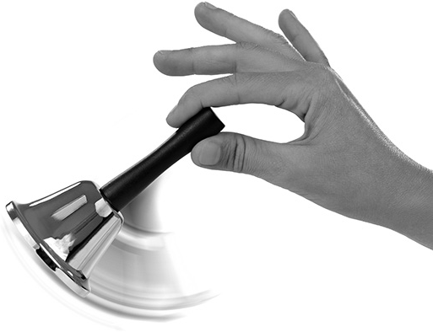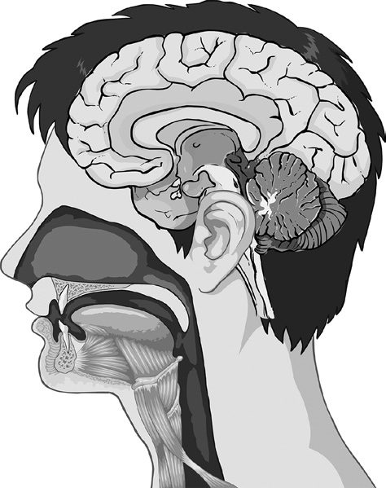
- ¿Qué sentido es el que tiene un funcionamiento más complejo? Explica.

- ¿Cuál es el más importante de los sentidos? Justifica tu respuesta.

- ¿Por qué crees que es útil el sistema braille? Explica tu respuesta.

© Editorial Piedra Santa 2016

Evaluación
Módulo 1
- ¿Qué nombre recibe el sistema formado por huesos y articulaciones?

- ¿Qué nombre recibe el aparato que se encarga de procesar los alimentos y transformarlos en nutrientes para ser aprovechados por el organismo?

- ¿De qué forma clasificarías los huesos? Explica.

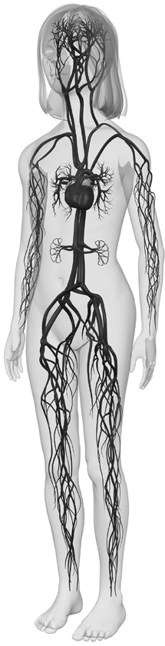
- Identifica y escribe las partes del sistema circulatorio.

- ¿Qué relación existe entre la leche y los huesos?

- ¿Por qué es importante el sistema nervioso?

- ¿Cuál es la importancia de la médula espinal? ¿Qué pasaría si no la tuviéramos?

- ¿Qué nombre reciben los seres vivos que producen enfermedades en el organismo?

Módulo 1

Evaluación
- Da un ejemplo de un almuerzo balanceado.

- Escribe 2 beneficios de tomar agua pura.

- Circula los alimentos nutritivos. Tacha la comida chatarra.
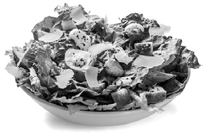
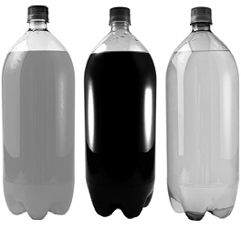

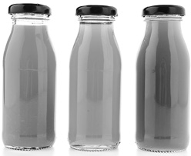
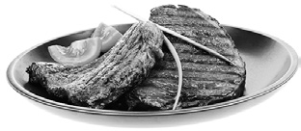

- Completa la siguiente tabla.

Enfermedad | Anemia
origen |  | Falta de vitamina D o por no exponerse al Sol de manera moderada.
síntomas
alimentos que la previenen |  | queso, crema, pescados como el atún y el salmón. Asolearse durante 10 a 15 minutos, tres veces a la se- mana.

- ¿Qué objetivo tiene separar la basura en orgánica y no orgánica?
© Editorial Piedra Santa 2016

© Editorial Piedra Santa 2016

Evaluación
Módulo 1
- ¿Cuál es la importancia del reciclaje? Da un ejemplo.

- ¿Cómo mejorarías tus hábitos de higiene?

- ¿Cómo se previene la gripe?

- ¿Cuál es el hábito de higiene que te protege más de las enfermedades? Explica.

- ¿Qué puedes decir sobre las 3R?

- Une con una flecha cada enfermedad con la causa que la produce.
virus, bacterias, hongos
virus de la influenza
productos que provocan alergia

gripe
asma bronquial
neumonía

- Escribe el uso de las siguientes plantas medicinales
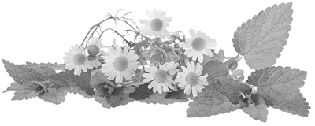

- ¿Por qué las drogas como la cocaína y marihuana están prohibidas?

- ¿Cuál es la importancia de saber primeros auxilios?

- ¿Cuál es la ventaja de la medicina química en relación con la medicina natural?

